**振兴社区大事记**

2016年6月振兴社区被评为“颍州区先进基层党组织”

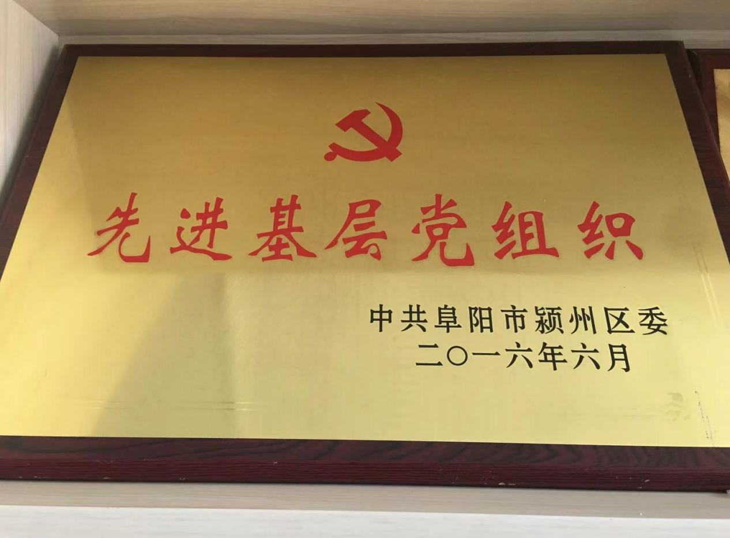

2021年3月振兴社区被评为“三八红旗集体”

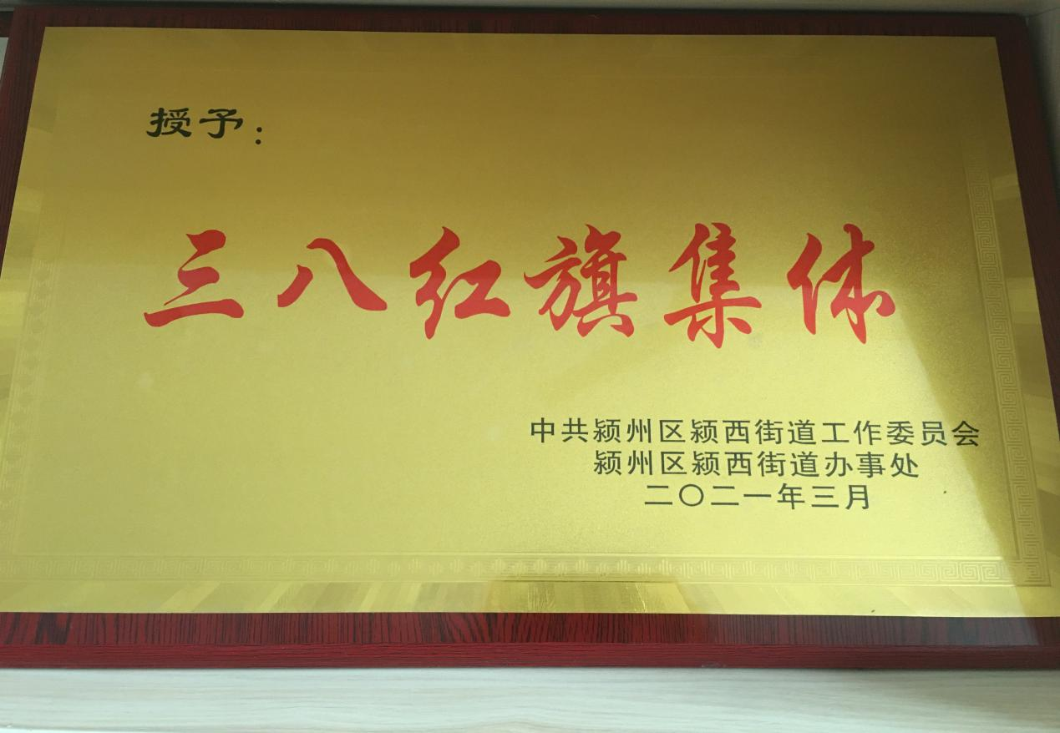

2019年月10月19日下午，颍州区区委刘峰副书记在办事处王允书记及王建东副书记的陪同下到振兴社区开展“三联四建”党员代表、居民代表座谈会

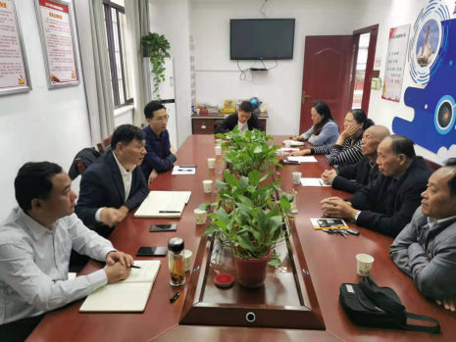

2020年8月，市委组织部组织的各县市区组织干部培训班到振兴社区观摩学习

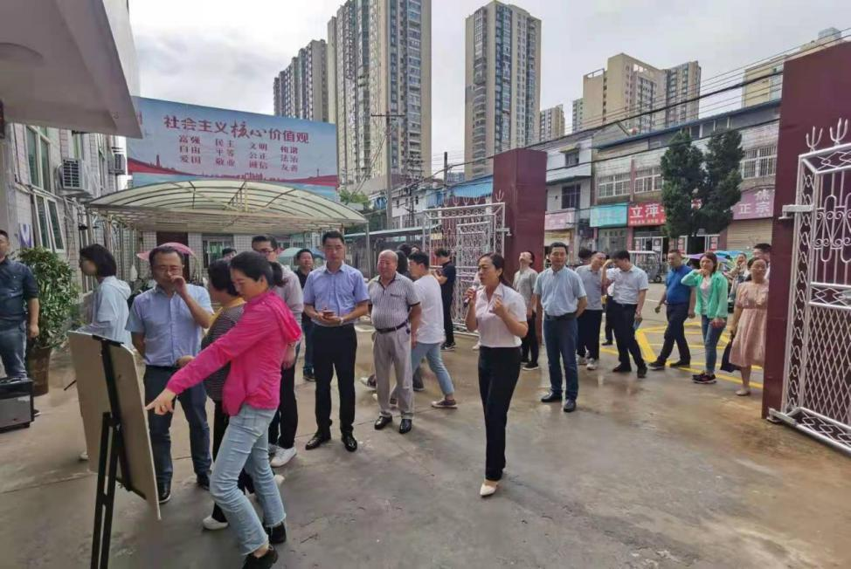

2020年8月12日阜阳市市委党校常务副校长朱洪亮振兴社区开展“三联四建”活动。

